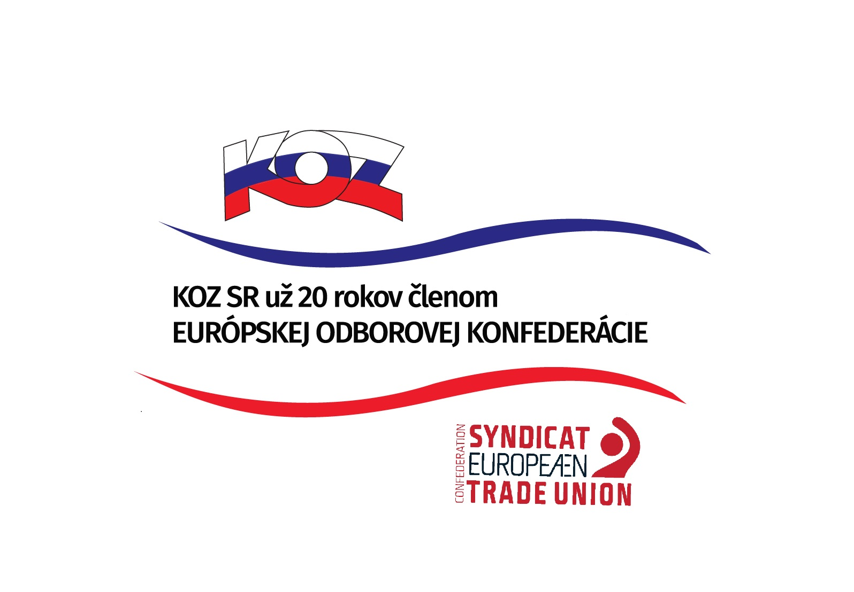
KONFEDERÁCIA ODBOROVÝCH ZVÄZOV SLOVENSKEJ REPUBLIKY

Materiál na rokovanie
HSR SR 15.08.2016
bod 29

S T A N O V I S K O
k návrhu zákona, ktorým sa mení a dopĺňa zákon č. 106/2004 Z. z. o spotrebnej dani z tabakových výrobkov v znení neskorších predpisov

- Popis materiálu
Východiskovým zámerom návrhu zákona je zavedenie postupného zvyšovania sadzby dane z cigariet. Hlavnými cieľmi, ktoré viedli k vypracovaniu predkladaného návrhu zákona sú:
- zvýšenie príjmov štátneho rozpočtu,
- zabezpečenie rovnováhy medzi daňovými príjmami a cieľmi v oblasti verejného zdravia,
- zdaňovanie nových tabakových výrobkov.
Návrh zákona bude mať pozitívny vplyv na štátny rozpočet, pričom v roku 2017 sa predpokladá dodatočný príjem do štátneho rozpočtu vo výške 29 504 000 eur, v roku 2018 vo výške 32 475 000 eur, v roku 2019 vo výške 68 344 000 eur a v roku 2020 vo výške 68 344 000 eur.
- Stanovisko KOZ SR
KOZ SR nemá k predloženému návrhu pripomienky.
- Závery a odporúčania
KOZ SR odporúča návrh zákona na ďalšie legislatívne konanie.

